Báo cáo giám sát
Vận hành và Sử dụng khí sinh học các bể KSH quy mô vừa và lớn
Chuẩn bị bởi: Trần Viết Cường Tư vấn tỉnh: Hà Tĩnh Ngày: 8/3/2017

- Thông tin cơ bản
  - Mục tiêu nghiên cứu: Khảo sát vận hành và sử dụng khí sinh học của bể KSH quy mô vừa và lớn đã được hỗ trợ bởi dự án LCASP từ đó rút ra được bài học cho việc hỗ trợ xây dựng các hầm cỡ vừa trong tương lai.
  - Thông tin các hộ khảo sát
(Thông tin các hộ khảo sát, thông tin liên quan đến hỗ trợ của dự án LCASP như tên hộ gia đình, địa chỉ và các thông tin khác, vốn đầu tư)
- Hà Thị Tương, Địa chỉ: Thôn 3, xã Cẩm Phúc, Cẩm Xuyên, Hà Tĩnh.
ĐT: 0973302608
Thể tích công trình: 50 m³ Kiểu bể: KT2 Bể điều áp: 5 m³
Bể chứa phân 3m³ Ao sinh học/ao cá: 1200 m²
Ngày hoàn thành lắp đặt công trình: tháng 10 năm 2015
Tổng vốn đầu tư: 70 triệu đồng Dự án LCASP hỗ trợ: 10 triệu đồng
Chăn nuôi: Lợn thịt: 200 con; nái: 0 con Tổng diện tích chuồng: 330 m².
Trâu/ bò: 5 con bò
- Trương Văn Thắng, Địa chỉ: Thôn Thiện Nộ, xã Cẩm Quan, Cẩm Xuyên, Hà Tĩnh.
ĐT: 0911657234
Thể tích công trình: 50 m³ Kiểu bể: KT2 Bể điều áp: 5 m³
Bể chứa phân 3m³ Ao sinh học/ao cá: 4000 m²
Ngày hoàn thành lắp đặt công trình: 24 tháng 8 năm 2016
Tổng vốn đầu tư: 35-40 triệu đồng Dự án LCASP hỗ trợ: 10 triệu đồng
Chăn nuôi: Lợn thịt: 65 con (nhiều nhất: 100 con); nái: 3 con Tổng diện tích chuồng: 120 m².
Trâu/ bò: 1 con trâu
- Dương Thị Hoa, Địa chỉ: Thôn 8 - Ái Quốc, xã Cẩm Duệ, Cẩm Xuyên, Hà Tĩnh.
ĐT: 0989814215
Thể tích công trình: 50 m³ Kiểu bể: KT2 Bể điều áp: 5 m³
Bể chứa phân 3m³ Ao sinh học/ao cá: 500 m²
Ngày hoàn thành lắp đặt công trình: 10 tháng 7 năm 2016
Tổng vốn đầu tư: 70 triệu đồng Dự án LCASP hỗ trợ: 10 triệu đồng
Chăn nuôi: Lợn thịt: 0 con (nhiều nhất: >200 con); nái: 14 con Tổng diện tích chuồng: 300m² thịt + 200m² nái
Trâu/ bò: 10 con bò
- Hà Huy Đạt, Địa chỉ: Thôn Hưng Thắng, xã Cẩm Hưng, Cẩm Xuyên, Hà Tĩnh.
ĐT: 01255136981; 01649061187
Thể tích công trình: 52 m³ Kiểu bể: KT2 Bể điều áp: 5 m³
Bể chứa phân 3m³ Ao sinh học/ao cá: 400 m²
Ngày hoàn thành lắp đặt công trình: tháng 11 năm 2016
Tổng vốn đầu tư: 40 triệu đồng Dự án LCASP hỗ trợ: 10 triệu đồng
Chăn nuôi: Lợn thịt: 120 con (nhiều nhất: >200 con); nái: 0 con Tổng diện tích chuồng: 440m² Trâu/ bò: 12 con bò + 1 trâu

- Trại chăn nuôi
(Thông tin về trại chăn nuôi liên quan đến bể KSH quy mô vừa và lớn. Đánh giá khả năng mở rộng trang trại trong tương lai, nếu có, xem quy mô của bể KSH có đủ hay không?)
Kết quả khảo sát cho thấy, đa số chủ trang trại đều cho rằng việc mở rộng trang trại, tăng đàn trong tương lai chưa được tính tới do giá lợn vẫn còn thấp, tuy nhiên họ cũng cho rằng còn tùy thuộc vào giá cả thị trường thuận lợi hay không.
Với số lượng lợn nuôi tối đa, một số chủ trang trại cho rằng thể tích 50m³ hiện nay vẫn chưa phù hợp do các công trình sau hầm biogas (bế chưa chất thải, ao sinh học) có thể tích nhỏ nên gây quá tải và mùi hôi. Ngược lại, một số trang trại, có hồ sinh học lớn thì gặp vấn đề về ô nhiễm mùi.
- Thông tin kỹ thuật của bể KSH quy mô vừa và lớn
Bao gồm loại bể và các thông tin khác
Các bể xây dựng tại Hà Tĩnh là loại bể KT2 với thể tích là 50 m³, bể điều áp 5m³, bể chứa nước thải từ 3 đến 5m³, chủ yếu được xây dựng từ Quý 3, Quý 4 năm 2016.
- Vận hành bể KSH quy mô vừa và lớn
Tình trạng vận hành hiện tại. Có lắp đặt thêm thiết bị gì không?
Các bể xây dựng vận hành bình thường, hiện không lắp đặt thêm thiết bị gì ngoài áp kế và bộ lọc trước khi dẫn vào bếp đun. Có hai hộ bà Hà Thị Tương và hộ bà Dương Thị Hoa không lắp đặt thiết bị gì vì không sử dụng khí gas cho mục đích gì.
- Sử dụng khí sinh học
  - Hiện trạng
Trang trại của ông Hà Huy Đạt sử dụng khí gas cho mục đích sinh hoạt, ước tính lượng khí thừa khoảng 80%;
Hộ ông Trương Văn Thắng sử dụng khí ga cho mục đích sinh hoạt và nấu cám cho lợn nái, ước tính lượng khí thừa khoảng 50%;
Hộ bà Hà Thị Tương không sử dụng khí sinh học mà đốt bỏ, hộ bà Dương Thị Hoa hiện chuồng nuôi không thả con nào vì vậy hầm KSH không hoạt động và trước đây cũng không sử dụng cho mục đích gì.
  - Khả năng mở rộng trong tương lai
Tính toán việc sử dụng KSH, đánh giá xem khí được sử dụng hết hay còn thừa
Cung cấp số liệu chi tiết trong Phụ lục
Tại 4 hộ khảo sát, trong đó, 2 hộ hiện không sử dụng KSH (1 hộ đốt bỏ, còn một hộ chưa hoàn thiện lắp đặt các thiết bị điều áp, bếp đun). Hai hộ còn lại có sử dụng nhưng lượng khí thừa từ 50-80%, và chưa có kế hoạch sử dụng lượng khí thừa bằng cách nào.
- Áp dụng kỹ thuật mới và nhân rộng
Có kỹ thuật mới nào được áp dụng có thể được nhân rộng không.
So sánh với các bể KSH không thuộc hỗ trợ của LCASP về mặt hiệu quả, sự thành công và sử dụng. Vì sao các hộ gia đình thích bể KSH của LCASP hơn so với các dự án khác? (có thể bổ sung thêm một mục nếu cần)
Các hầm KSH đều hoàn thành ở thời điểm Quý 2 và Quý 3 năm 2016 nên cho đến nay thời gian vận hành qua một đến hai lứa lợn, người dân lắp đặt và vận hành theo hướng dẫn của cán bộ kỹ thuật mà chưa có kỹ thuật mới nào được áp dụng, cộng với việc các hộ xung quanh hầu như chưa có hộ nào xây hầm cỡ lớn trên 50m³ nên khó có thể so sánh về mặt hiệu quả. Tuy nhiên, theo mọi người,khi so sánh với hầm làm bằng bạt thì hầm xây hoạt động tốt hơn và bền vững hơn.
- Kỹ năng và kiến thức
(Kỹ năng và kiến thức của chủ sở hữu và gia đình sau khi được LCASP đào tạo Hiệu quả, thiếu sót)
Có hai hộ chưa qua đào tạo kỹ thuật vận hành hầm KSH đó là hộ bà Hà Thị Tương và ông Hà Huy Đạt, trong đó hộ ông Đạt có một lần để nước sát trùng chuồng xuống hầm làm hầm không sinh khí trong 1 tháng, sau khi được cán bộ kỹ thuật khuyến cáo thì không phạm phải sự việc trên. Hai hộ còn lại thì vợ được tập huấn nhưng chồng vận hành, tuy nhiên chưa có sự cố nào xảy ra.
- Chính sách an toàn
  - Môi trường: Iđánh giá và nêu vấn đề)
Các công trình khảo sát đều có đầy đủ các hạng mục môi trường. Các giải pháp sử dụng phụ phẩm thừa hiện chưa được chú trọng, có hai hộ sử dụng nước sau bể biogas tưới cho cỏ và một số cây trồng trong trang trại. Các giải pháp muốn áp dụng là xây thêm bể lắng chứa chất thải và ủ phân.
Vấn đề ô nhiễm ở các trang trại chủ yếu là do mùi ở trong khu vực trang trại, vì đa số trang trại ở xa khu vực dân cư. Các hai trang trại có ao sinh học lớn hơn thì không gặp trở ngại về vấn đề mùi, còn hai trang trại có ao sinh học bé hơn có mong muốn xây thêm bể lắng sau hầm KSH.
  - Giới: Phân công nhiệm vụ trong gia đình về việc vận hành bể KSH, quản lý và lợi ích
Về việc phân công nhiệm vụ trong gia đình, trang trại Hà Thị Tương, do chồng làm chủ tịch xã, vì vậy công việc chủ yếu là do vợ làm. Các hộ còn lại việc vận hành công trình là do chồng làm.
- Các vấn đề
Vấn đề thứ nhất, những người trực tiếp vận hành hầm KSH chưa trực tiếp qua tập huấn, đạo tạo kỹ thuật vận hành.
Vấn đề thứ hai, có 1 hộ do để trống chuồng nuôi nên không đánh giá được, cả 3 hộ còn lại đều bị rò khí ở nắp hầm, có một số hộ tự xử lý bằng xi măng nhưng chưa xử lý được hiện tượng rò khí.
- Bài học
Người dân hiện chưa quan tâm nhiều đến vấn đề sử dụng khí ga thừa và tận dụng chất thải sau hầm KSH. Vì vậy, cần có sự quan tâm hơn nữa trong việc hướng dẫn và khuyến nghị người áp dụng các biện pháp nhằm tận dụng triệt để khí ga và chất thải.
- Kết luận và đề xuất
11.1. Kết luận
Người dân rất vui khi được sự hỗ trợ của dự án LCASP xây dựng công trình. Các công trình được hỗ trợ hoạt động tốt và hiệu quả hơn so với loại hầm bằng bạt. Hầm đã giải quyết được vấn đề dư thừa chất thải chăn nuôi, tuy nhiên hiệu quả sửa dụng khí và chất thải sau hầm KSH tại các hộ chưa cao.
11.2. Đề xuất
Cần phải định hướng đào tạo cho những người trực tiếp vận hành công trình;
Cần xem xét về vấn đề rò rỉ khí do chất lượng công trình;
Cần phải nâng cao hiểu biết về nguy hại của KSH thừa xả vào môi trường và có những giải pháp khuyến nghị sử dụng khí thừa cho người dân.

Phụ lục
- Sử dụng KSH
- Khác, nếu có
Theo cán bộ kỹ thuật, chi phí và kích thước hầm như sau:
Chi phí hầm cỡ vừa 50m³ từ 40 -50 triệu đồng, tuy theo địa hình, độ khó của từng công trình, vận chuyển vật liệu mà công trình có thể cao hơn.
Trung bình cỡ vừa: 1m³ = 800 nghìn -1 triệu đồng; Cỡ nhỏ: 1m³ = 1 tr- 1,2triệu đồng
Kích thước công trình phụ sau hầm biogas: Bể điều áp = 1/10 hầm = 5m³; Bể chứa nước nước thải = 3-5m³.
- Hà Thị Tương, Địa chỉ: Thôn 3, xã Cẩm Phúc, Cẩm Xuyên, Hà Tĩnh.
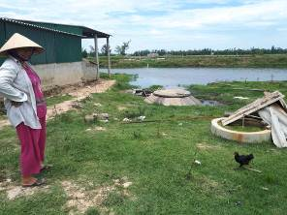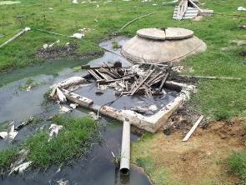
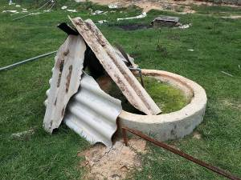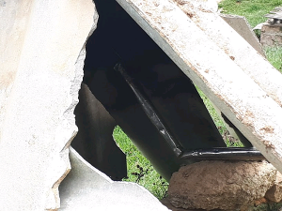
- Trương Văn Thắng, Địa chỉ: Thôn Thiện Nộ, xã Cẩm Quan, Cẩm Xuyên, Hà Tĩnh.
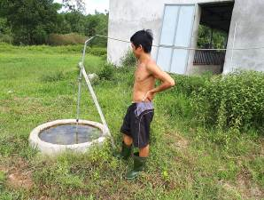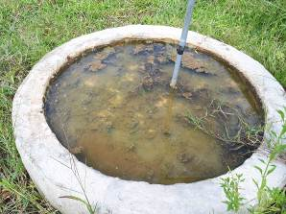
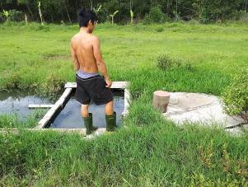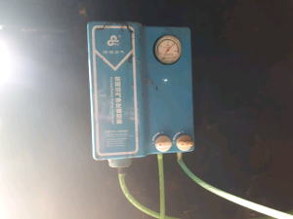
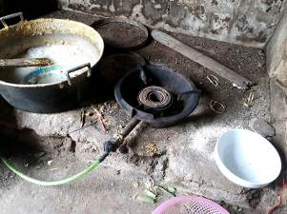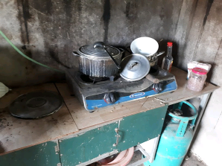
- Dương Thị Hoa, Địa chỉ: Thôn 8 - Ái Quốc, xã Cẩm Duệ, Cẩm Xuyên, Hà Tĩnh.
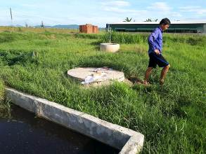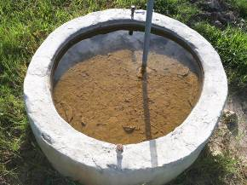
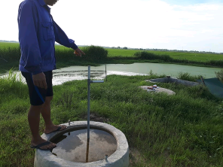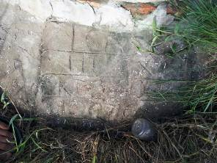
- Hà Huy Đạt, Địa chỉ: Thôn Hưng Thắng, xã Cẩm Hưng, Cẩm Xuyên, Hà Tĩnh.
